Об утверждении регламента государственной услуги "Выдача разрешения на использование подземных вод питьевого качества для целей, не связанных с питьевым и хозяйственно-бытовым водоснабжением на территориях, где отсутствуют поверхностные водные объекты, но имеются достаточные запасы подземных вод питьевого качества"
Утративший силу
Постановление акимата Костанайской области от 23 ноября 2015 года № 503. Зарегистрировано Департаментом юстиции Костанайской области 18 декабря 2015 года № 6062. Утратило силу постановлением акимата Костанайской области от 13 января 2020 года № 9
Сноска. Утратило силу постановлением акимата Костанайской области от 13.01.2020 № 9 (вводится в действие по истечении десяти календарных дней после дня его первого официального опубликования).
В соответствии со статьей 16 Закона Республики Казахстан от 15 апреля 2013 года "О государственных услугах" акимат Костанайской области ПОСТАНОВЛЯЕТ:
1. Утвердить прилагаемый регламент государственной услуги "Выдача разрешения на использование подземных вод питьевого качества для целей, не связанных с питьевым и хозяйственно-бытовым водоснабжением на территориях, где отсутствуют поверхностные водные объекты, но имеются достаточные запасы подземных вод питьевого качества".
2. Настоящее постановление вводится в действие по истечении десяти календарных дней после дня его первого официального опубликования.
Аким области | А. Мухамбетов
Утвержден
постановлением акимата
Костанайской области
от 23 ноября 2015 года
№ 503
Регламент государственной услуги "Выдача разрешения на использование подземных вод питьевого качества для целей, не связанных с питьевым и хозяйственно-бытовым водоснабжением на территориях, где отсутствуют поверхностные водные объекты, но имеются достаточные запасы подземных вод питьевого качества"
Сноска. Регламент – в редакции постановления акимата Костанайской области от 08.06.2018 № 272 (вводится в действие по истечении десяти календарных дней после дня его первого официального опубликования).
1. Общие положения
1. Государственная услуга "Выдача разрешения на использование подземных вод питьевого качества для целей, не связанных с питьевым и хозяйственно-бытовым водоснабжением на территориях, где отсутствуют поверхностные водные объекты, но имеются достаточные запасы подземных вод питьевого качества" (далее – государственная услуга) оказывается местным исполнительным органом области (государственным учреждением "Управление природных ресурсов и регулирования природопользования акимата Костанайской области") (далее – услугодатель).
Прием заявления и выдача результата оказания государственной услуги осуществляются через Филиал некоммерческого акционерного общества "Государственная корпорация "Правительство для граждан" по Костанайской области (далее – Государственная корпорация).
Сноска. Пункт 1 с изменением, внесенным постановлением акимата Костанайской области от 24.01.2019 № 25 (вводится в действие по истечении десяти календарных дней после дня его первого официального опубликования).
2. Форма оказания государственной услуги: бумажная.
3. Результат оказания государственной услуги – положительное заключение о разрешении на использование подземных вод питьевого качества для целей, не связанных с питьевым и хозяйственно-бытовым водоснабжением на территориях, где отсутствуют поверхностные водные объекты, но имеются достаточные запасы подземных вод питьевого качества либо мотивированный ответ об отказе по основаниям, предусмотренным пунктом 10 стандарта государственной услуги "Выдача разрешения на использование подземных вод питьевого качества для целей, не связанных с питьевым и хозяйственно-бытовым водоснабжением на территориях, где отсутствуют поверхностные водные объекты, но имеются достаточные запасы подземных вод питьевого качества", утвержденного приказом Министра сельского хозяйства Республики Казахстан от 6 мая 2015 года № 19-1/422 "Об утверждении стандартов государственных услуг в области регулирования использования водного фонда" (зарегистрирован в Реестре государственной регистрации нормативных правовых актов под № 11765) (далее – Стандарт).
Форма предоставления результата оказания государственной услуги: бумажная.
Сноска. Пункт 3 – в редакции постановления акимата Костанайской области от 15.08.2019 № 343 (вводится в действие по истечении десяти календарных дней после дня его первого официального опубликования).
2. Описание порядка действий структурных подразделений (работников) услугодателя в процессе оказания государственной услуги
4. Государственная услуга через структурные подразделения (работников) услугодателя не оказывается.
3. Описание порядка взаимодействия структурных подразделений (работников) услугодателя в процессе оказания государственной услуги
5. Государственная услуга через структурные подразделения (работников) услугодателя не оказывается.
4. Описание порядка взаимодействия с Государственной корпорацией "Правительство для граждан" и (или) иными услугодателями, а также порядка использования информационных систем в процессе оказания государственной услуги
6. Описание порядка обращения в Государственную корпорацию, длительность обработки запроса услугополучателя:
1) услугополучатель (либо его представитель по доверенности), в том числе лица, имеющие льготы (далее – услугополучатель), обращаются в Государственную корпорацию, работник Государственной корпорации проверяет правильность заполнения заявления, и полноту представленных документов согласно перечню, предусмотренному пунктом 9 Стандарта (далее – пакет документов), 3 (три) минуты.
В случае представления услугополучателем неполного пакета документов, работник Государственной корпорации выдает расписку об отказе в приеме заявления по форме, согласно приложению 2 к Стандарту, 2 (две) минуты.
При предоставлении полного пакета документов, работник Государственной корпорации получает письменное согласие услугополучателя на использование сведений, составляющих охраняемую законом тайну, содержащихся в информационных системах, если иное не предусмотрено законами Республики Казахстан, регистрирует заявление и выдает услугополучателю расписку о приеме соответствующего заявления, 5 (пять) минут;
2) работник Государственной корпорации подготавливает пакет документов и направляет их услугодателю через курьерскую или иную уполномоченную на это связь, 1 (один) день.
День приема не входит в срок оказания государственной услуги;
3) услугодатель рассматривает заявление, подготавливает и направляет результат оказания государственной услуги в Государственную корпорацию, при этом результат оказания государственной услуги предоставляется в Государственную корпорацию не позднее, чем за день до истечения срока оказания государственной услуги, 29 (двадцать девять) календарных дней;
4) работник Государственной корпорации, на основании расписки, при предъявлении документа, удостоверяющего личность гражданина (либо его представителя по доверенности, юридическому лицу – документа, подтверждающего полномочия), выдает результат оказания государственной услуги услугополучателю, 5 (пять) минут.
Сноска. Пункт 6 с изменением, внесенным постановлением акимата Костанайской области от 15.08.2019 № 343 (вводится в действие по истечении десяти календарных дней после дня его первого официального опубликования).
7. Подробное описание последовательности процедур (действий), взаимодействий структурных подразделений (работников) услугодателя в процессе оказания государственной услуги, а также описание порядка взаимодействия с иными услугодателями и (или) Государственной корпорацией и порядка использования информационных систем в процессе оказания государственной услуги отражается в справочнике бизнес-процессов оказания государственной услуги согласно приложению к настоящему Регламенту.
8. Государственная услуга через веб-портал "электронного правительства" не оказывается.
Приложение к Регламенту
государственной услуги
"Выдача разрешения на
использование подземных вод
питьевого качества для целей, не
связанных с питьевым и
хозяйственно-бытовым
водоснабжением на
территориях, где отсутствуют
поверхностные водные объекты,
но имеются достаточные запасы
подземных вод питьевого
качества"
Справочник бизнес-процессов оказания государственной услуги "Выдача разрешения на использование подземных вод питьевого качества для целей, не связанных с питьевым и хозяйственно-бытовым водоснабжением на территориях, где отсутствуют поверхностные водные объекты, но имеются достаточные запасы подземных вод питьевого качества"

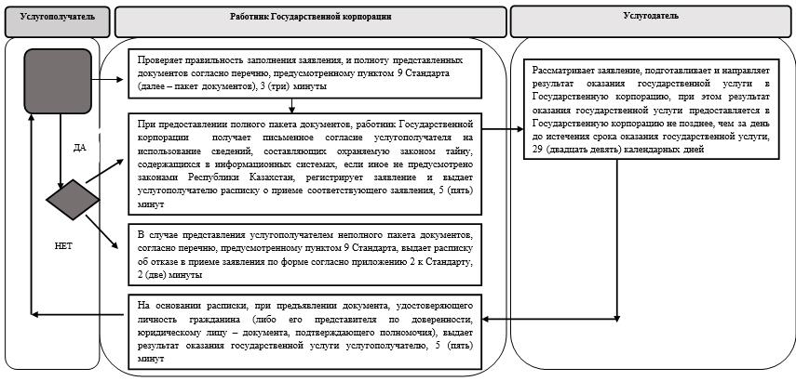

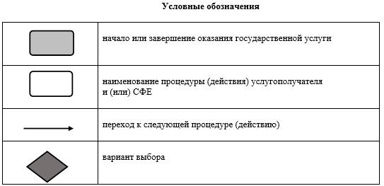

© 2012. РГП на ПХВ «Институт законодательства и правовой информации Республики Казахстан» Министерства юстиции Республики Казахстан

